Der "beste" Käsekuchen
… einfach super luftig und cremig
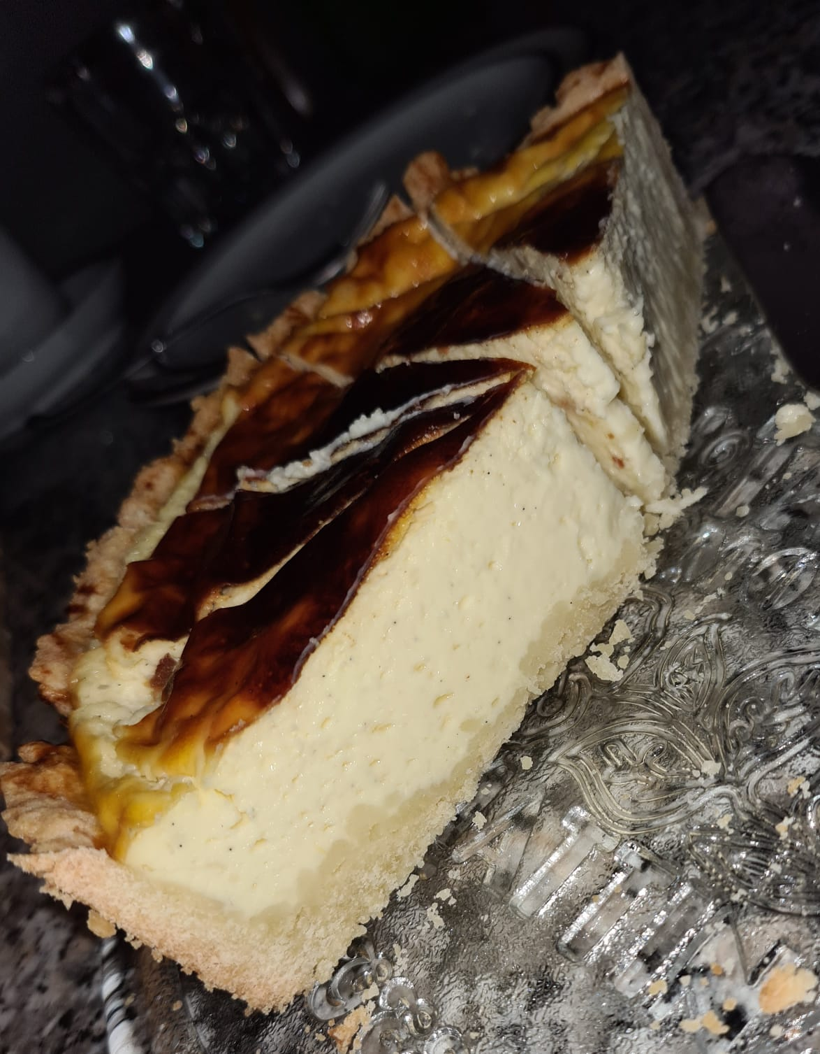
etwas dunkel auf dem Bild, aber nur auf dem Bild

Zutaten: für eine 18-20cm Springform
Für den Mürbteig:
60 g kalte Butter, in Stückchen geschnitten
90 g Mehl
1 Eiweiß
30 g Zucker
1 kleine Prise Salz
Abrieb einer ½ Zitrone
Für die Cremefüllung:
250 g Sahne
90 g Zucker
¼ TL Vanillepulver oder 1 TL Vanillezucker
1 Prise Salz
1 gehäufter EL Speisestärke (25 g)
250 g Magerquark
2 ½ Eigelbe
½ große Zitrone (Saft + abgeriebene Schale)
1-2 EL Zitronenlikör (gibt nochmal besonderen Geschmack, muss man aber nicht zwingend zufügen)
Die Zwei Eiweise werden mit etwas Sahne angeschlagen und mit unter die Quark-Creme gerührt
Außerdem:
etwas Butter für die Backform
½ Eigelb 3 EL Milch zum Bestreichen
Zubereitung:
Für den Mürbteig die Butter mit den restlichen Zutaten und einem Eiweis rasch zu einem glatten Teig kneten. Zur Kugel formen, in einem Gefrierbeutel eine Stunde kaltstellen.
Für die Creme 2/3 der Sahne mit Zucker, Vanille und einer Prise Salz in einer Kasserolle erhitzen. In der restlichen Sahne die Speisestärke glatt rühren und unter die heiße Sahne rühren. Rasch, unter stetem Rühren – am besten mit einem Silikonschaber – zum Kochen bringen, bis eine dicke Creme entstanden ist.
Die Eier mit dem Magerquark vermischen und mit einrühren. Nun auch mit Zitronensaft und wenn vorhanden auch mit Zitronenschale sowie Zitronenlikör nach Gusto abschmecken.
Den Teig dünn ausrollen (ca. 2 mm), die ausgebutterte Form damit auslegen. Die Quarkfüllung hineingießen. Das restliche Eigelb mit Milch glatt rühren und mit einem Pinsel auf der Oberfläche verstreichen. Dadurch bekommt der Kuchen eine schöne glatte Oberfläche.
Im 170° C vorgeheizten Backofen (Ober-/Unterhitze) circa 35 Minuten backen. Den Ofen ausschalten. Unbedingt im ausgeschalteten, geöffneten Ofen eine halbe Stunde abkühlen lassen. Danach unbedingt für mindestens einen halben Tag in den Kühlschrank stellen. Erst dann aus der Form lösen und anschneiden.
Info:

Kuchen
Essen und Mehr

